

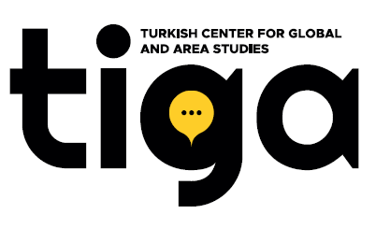

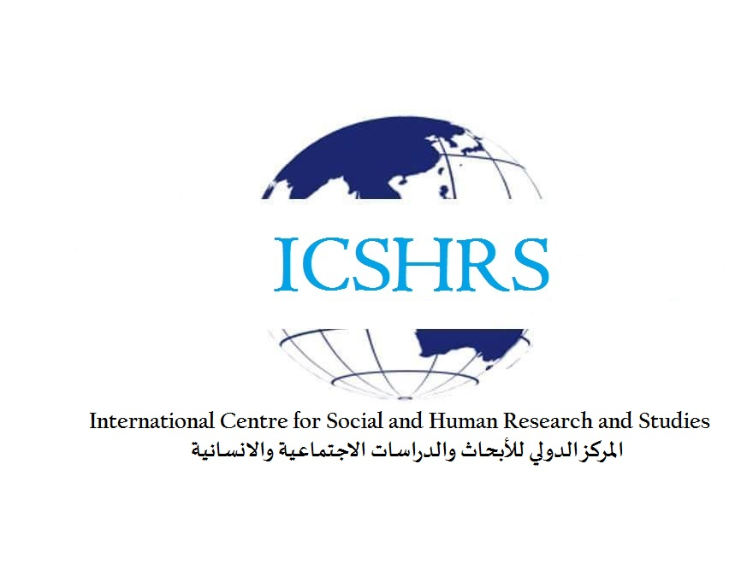

**الملتقى الدولي الأول للعلوم الاجتماعية والانسانية: بين الثابت والمتغير**

**قونيا/تركيا**

**26/28 جويلية 2022**

**ZOOM عبر تقنية حضوري +**

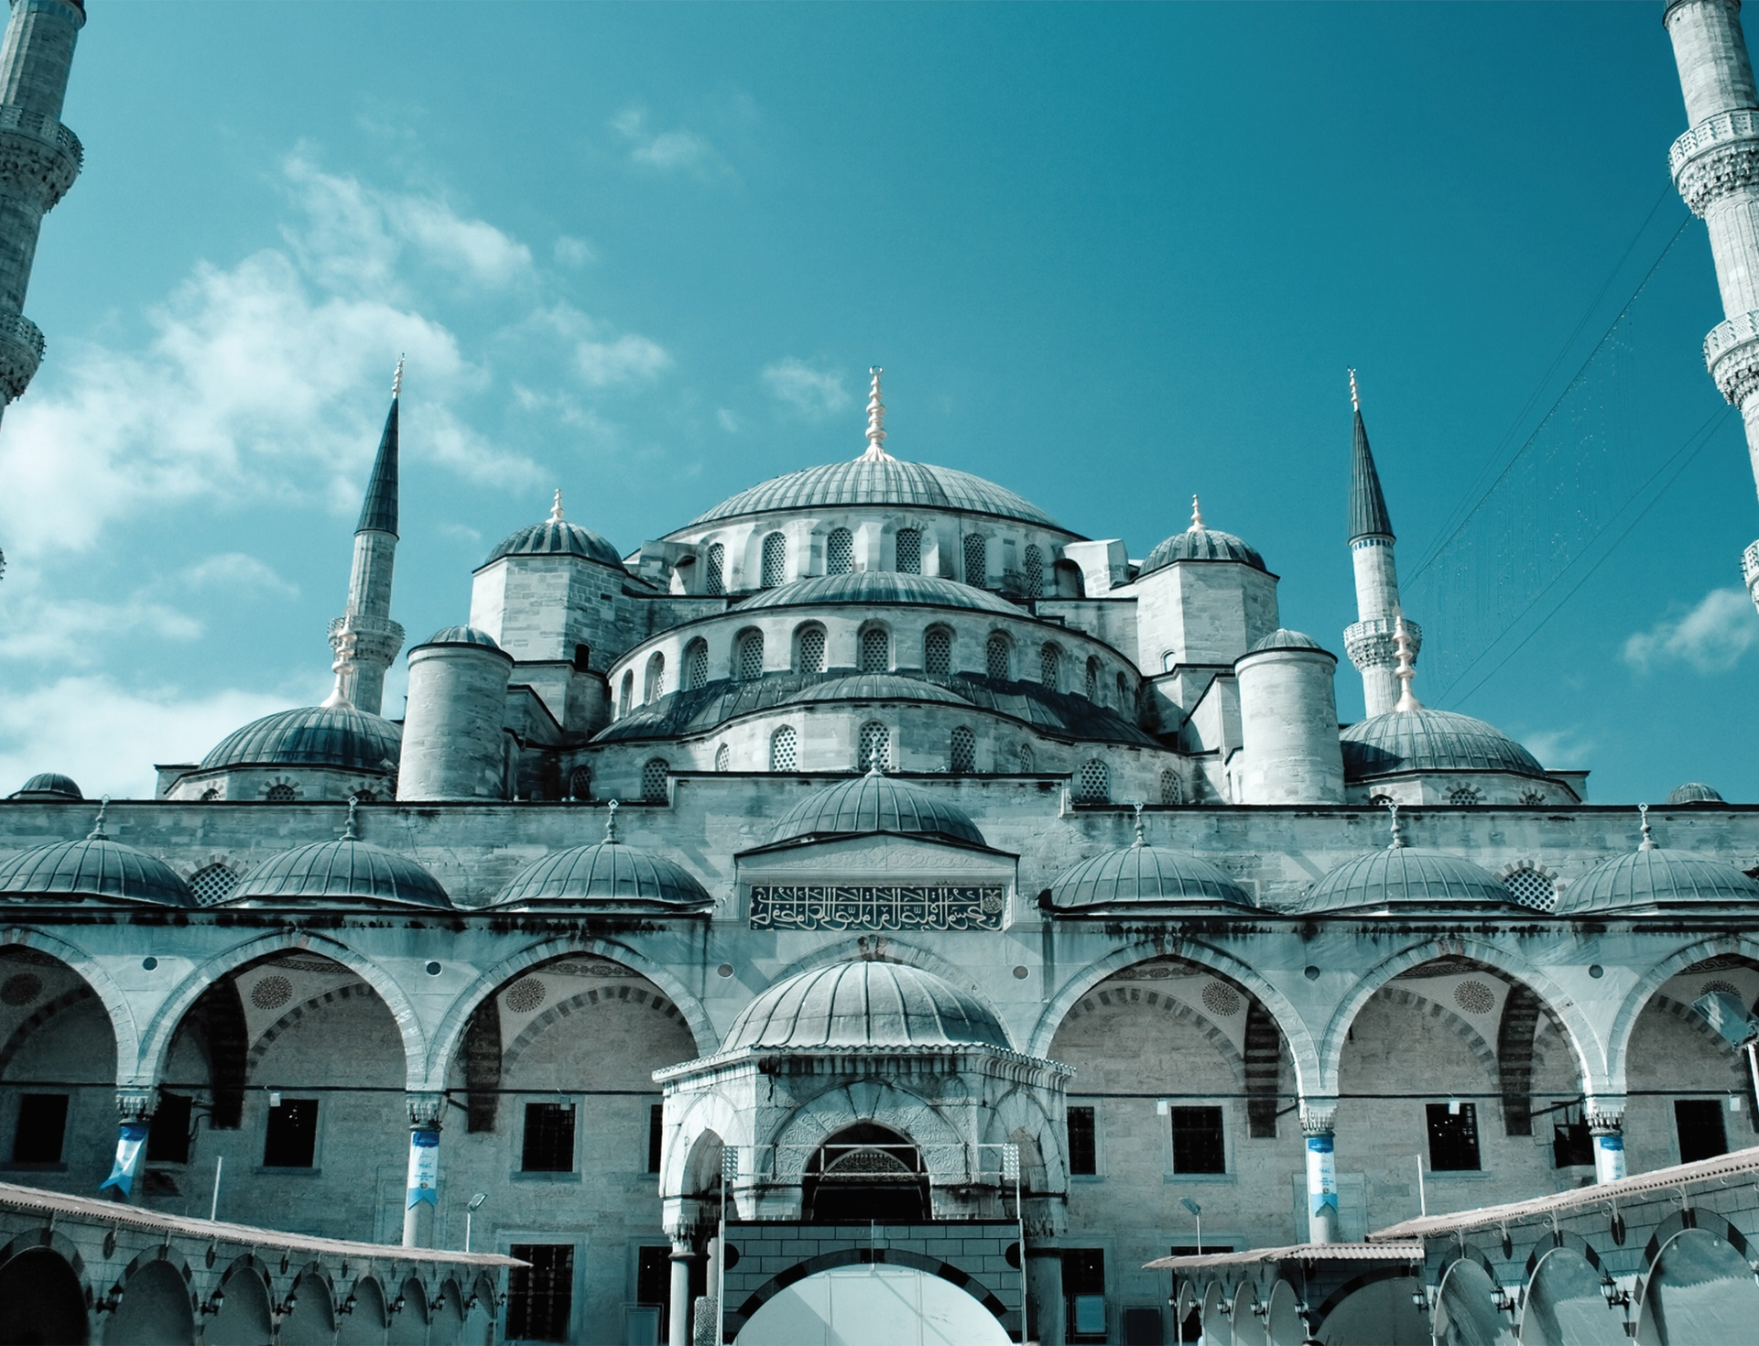

**ICSHRS 2022 KONYA/ TURKEY**

**ينظم المركز الدولي للأبحاث والدراسات الاجتماعية والانسانية/بريطانيا**

بالشراكة مع

**المركز التركي للدراسات العالمية والاقليمية/ جامعة نجم الدين أربكان قونيا-تركيا**

وبالشراكة مع

**مخبر وسائل الاتصال والامن الصحي/ كلية علوم الإعلام والاتصال/ جامعة الجزائر3**

**وبالشراكة مع**

**فرقة الابعاد الأمنية في العلاقات الجزائرية الإفريقية (PRFU)/ جامعة الجزائر 3**

**تنظم الملتقى الدولي الأول تحت شعار**

**العلوم الاجتماعية والانسانية: بين الثابت والمتغير.**

**قونيا / تركيا**

**أيام 26/27/28 جويلية 2022.**

**+ حضوري ZOOM اونلاين عبر تقنية**

**رئيس الملتقى**

د. عبد المؤمن عبد العزيز.

**المشرف العام للملتقى**

د. كوكخان بوزباش

**رئيس اللجنة العلمية**

**أ.**د. عائشة بوكريسة

**رئيس اللجنة التنظيمية**

د. شريفة كلاع

**تمهيد**

يعد التطرق لإشكالية العلوم الاجتماعية والإنسانية من كل جوانبها ومتغيراتها من أجل دراسة الظواهر المتعلقة بها أمر بالغ الصعوبة، ويكتسب أهمية بالغة للمقررين والدارسين والمنظرين لحل هذا التعقيد، أو على الأقل توضيحه خاصة، وأن إنعكاسات هذه الظواهر تظهر في أنساقها المختلفة ومستوياتها (السياسية، الاقتصادية، الاجتماعية، الثقافية)، وفي هذا السياق جاءت مساهمات جليلة في هذا المجال من أجل وضع تصور نقدي ابستمولوجي للمشكلات البحثية المختلفة لإدراكها، ويهدف هذا المؤتمر إلى الوصول لتحديد منهج لقراءة العلوم الاجتماعية، ومنهج لقراءة العلوم الإنسانية بالابتعاد عن الذاتية في إختيار المنهج، بما أن الاختيار الجيد للمنهج يسهل عملية استقراء الظاهرة الاجتماعية والتحقق من فرضياتها بطريقة علمية لتفسيرها والوصول لحلول لها، وكذا التنبؤ بها في الأخير.

سمح التطور الهائل الذي عرفته العلوم الدقيقة، بتحول بعض المعارف إلى علوم، فالدراسات التي قام بها عالم الفيزياء "فيرنر هايزنبيرغ" Werner Heisenberg في مجال فيزياء الكم قد أحدثت ثورة هائلة في مسار تطور العلوم، كما أفضت إلى نقاشات إبستيمولوجية عميقة؛ وهذا من خلال الانتقال من منطق الحتمية والمطلق إلى منطق اللاحتمية والنسبي، وهذا ما أعطى دفعة قوية لظهور العلوم الاجتماعية والإنسانية.

أنتجت الحوارات الدائرة حول المواضيع والمناهج التي تتخذها العلوم الاجتماعية والانسانية، إختلافا في التصورات الدارسة والمفسرة للظواهر المنتمية لهذه العلوم، وهذا راجع إلى التعقيد والتشابك /التداخل اللذان يميّزان السلوك البشري كما ذكرنا سابقاً. فعلى سبيل المثال لا الحصر؛ عندما راسل العالم الفيزيائي والرياضيات "ألبرت أينشتاين" العالم النفسي "سيغموند فرويد"، بهدف إيجاد طريقة تنقذ البشرية من خطر الحرب، فقد عبر فرويد في رده بأنه من الصعوبة بمكان تحليل السلوك البشري، بحيث أن التصرفات الإنسانية خاضعة لتعقيد خاص، وهو أنه من النادر جدا أن يكون هناك فعل مدفوع بغريزة واحدة، فالسلوك العدواني لأي فرد يحتوي ضمنه في نفس الوقت عدة دوافع مثالية.

فعلاوة على ميزتي التعقيد والتداخل تجد العلوم الاجتماعية والإنسانية نفسها محاصرة أمام خاصية التغيُّر المستمر التي يختص بها سلوك الإنسان، بحيث ما كان يراه صحيحا الآن من الممكن جدا أن يراه بعد فترة من الزمن، أو بعض لحظات قليلة، بأنه شيء غير مقبول وغير منطقي، والعكس صحيح.

أدى تعدد المفاهيم والتصورات في العلوم الاجتماعية إلا تنوع الأفكار المطروحة لهذا أردنا معالجة هذه الأفكار ضمن إشكالية محددة تستطيع أن تجمع التخصصات المنطوية تحت العلوم الاجتماعية والإنسانية، وهذا في شكل ملتقى دولي أول أيام **26/27/28 جويلية 2022**موسوم ب **العلوم الاجتماعية والإنسانية: بين الثابت والمتغير.**

* **إشكالية المؤتمر**

ننطلق من المشكلة البحثية الرئيسية التي تعنى بالتغيرات الحاصلة في حقل العلوم الاجتماعية والإنسانية، والتي فرضت على الباحثين والمقررين والدارسين لهذه العلوم تغيرا في المنهج المفسر للظواهر من أجل الوصول لاستنتاجات دقيقة في مختلف الميادين المرتبطة بها، الأمر الذي أستوجب معالجة كل ميدان مرتبط به إنطلاقا من خصوصيته في قراءة ظواهره.

تعزز المحاور المشكلة للملتقى فكرة تبادل الرؤى والافكار بين الباحثين لتبيان الثابت والمتغير في العلوم الاجتماعية والإنسانية انطلاقا من نسبيتها كعلم، وقد تطرقت المحاور لميادين متخصصة هي (العلوم السياسية، العلاقات الدولية، العلوم القانونية، العلوم الاقتصادية، علوم الإعلام والاتصال، علم الاجتماع، علم النفس، علم الاثار، الأنثروبولوجيا، علم التاريخ، علم الجغرافيا، المقاربة بالأديان، علوم الرياضة، علوم التربية، الأدب واللسانيات).

1. **أهداف المؤتمر**

يسعى المؤتمر لتحقيق جملة من الأهداف الرئيسية وهي:

1. تحقيق التقارب العلمي بين ميادين العلوم الاجتماعية والإنسانية.
2. تقديم بناء منهجي دقيق لدراسة العلوم الاجتماعية والإنسانية.
3. اعطاء فرصة لتفسير أكبر قدر ممكن من الظواهر وتحليلها.
4. العمل على احداث تقليد علمي مستمر لمناقشة الظواهر العلمية المختلفة.
5. تقديم إضافة علمية جليلة في العلوم الاجتماعية لمواكبة التطورات الحاصلة في النسق الدولي.
6. احياء تبادل ثقافي بين مختلف الجنسيات المشاركة لتبادل أكبر قدر من المعلومات ومناقشتها.
7. دعم روح الابتكار والتجديد العلمي.
8. تحقيق نقد ابستمولوجي انطلاقا من الفكرة القائلة " أن عكس الحقيقة هي حقيقة أخرى وليست خطأ".
9. **محاور الملتقى الدولي**



* العلاقات المدنية العسكرية.
* التحول الديمقراطي والانتقال الديمقراطي في الدول العربية.
* الحرب السبرانية.
* موجة التطبيع بالنسبة للدول العربية واثارها المستقبلية على مجتمعاتهم وانعكاسها على القضية الفلسطينية.
* التهديدات الأمنية الجديدة (الإرهاب، الجريمة المنظمة، الهجرة غير الشرعية، الأمن الصحي، الأمن البيئي).
* إدارة النزاع وبناء السلم (اليمن، العراق، ليبيا، الصومال، أفغانستان، سوريا...).
* التصورات النظرية الجديدة للنظام الدولي (الحوارات النظرية الكبرى).
* مستقبل التكتلات الإقليمية.
* بناء الدولة الوطنية الحديثة.
* الحوكمة.
* الجماعات المحلية.
* التنمية الاقتصادية.
* السياسة الخارجية.
* آثر جائحة كورونا على النظام الدولي.
* التصورات النظرية والمنهجية الجديدة في قراءة الظواهر السياسية.
* **المحور الثاني: العلوم الاقتصادية والمالية**
* الاقتصاد الإسلامي.
* البنوك والتأمينات.
* الإدارة الإلكترونية.
* أثر جائحة كورونا على اقتصاديات الدول.
* التسويق الرقمي في العالم.
* الاستثمار خارج المحروقات.
* الحروب الاقتصادية.
* التمويل الرقمي.
* الرأس مال البشري.
* الاستدامة.
* المحاسبة والتدقيق.
* اقتصاد المعرفة.
* الاقتصاد البنفسجي.
* الاقتصاد الأزرق.
* التصورات المنجية والنظرية الجديدة في علم الاقتصاد.
* العملات الرقمية.
* الاقتصاد الكلي المعمق.
* النظام المالي والنقدي العالمي.
* **المحور الثالث: القانون**
* الحصانة الدبلوماسية.
* القانون الدول الإنساني.
* التشريعات القانونية لمحاربة الجريمة الالكترونية.
* التشريعات البيئية.
* نظرة القانون للحرب البيولوجية.
* النظم الحزبية.
* التعديلات الدستورية.
* عولمة نصوص التجريم.
* استقلال القضاء: نماذج وحلول.
* البرلمان.
* الفساد الإداري.
* أمين المظالم **(Ombudsman)**.
* الحماية القانونية للفئات الهشة وللطفولة.
* التصورات المنهجية والنظرية الجديدة في القانون العام.
* التصورات المنهجية والنظرية الجديدة في القانون الخاص.
* التصورات المنهجية والنظرية الجديدة في قانون الاعمال.
* التصورات المنهجية والنظرية الجديدة في قانون الأسرة.
* **المحور الرابع: علم الاجتماع**
* الأمن المجتمعي.
* المشاركة الاجتماعية.
* البحث العلمي في العلوم الاجتماعية.
* الثقافة الاجتماعية.
* التنشئة الاجتماعية.
* علم الاجتماع الرقمي.
* الرعاية الاجتماعية.
* الحرمان والعنف الاجتماعي.
* مواقع التواصل الاجتماعي والقيم المجتمعية.
* التفكك الأسري.
* الإدارة الاجتماعية، العلاقات الاجتماعية.
* التصور النظري الجديد في العلوم الاجتماعية.
* **المحور الخامس: علم النفس**
* التطبيقات الحديثة للمعالجة النفسية.
* الاتجاهات الجديدة في علم النفس.
* علم النفس التربوي.
* علم النفس إدارة الازمات.
* علم النفس وقضايا مواقع التواصل الاجتماعي.
* سيكولوجية ذوي الاحتياجات الخاصة.
* سيكولوجية الطفل.
* علم النفس الاكلينيكي.
* التصورات المنهجية والنظرية الجديدة في علم النفس
* **المحور السادس: علم التاريخ والأثار والانثروبولوجيا**
* الشخصيات التاريخية المؤثرة.
* التاريخ الحديث والوسيط للشرق الأوسط وشمال أفريقيا.
* الحضارة الإسلامية.
* تاريخ الدولة العثمانية.
* علم الأثار بكل تخصصاته.
* الدراسات الأنثروبولوجية المعاصرة.
* الانتقال الثقافي والأنثروبولوجيا.
* الدراسات الأنثروبولوجية والاختلاف بين الشعوب.
* دور الأنثروبولوجيا في خدمة الإنسانية.
* المناهج الجديدة في علم الاثار.
* **المحور السابع: علوم الإعلام والاتصال**
* الصحافة الرقمية.
* الثقافة الإعلامية والقيم في الإعلام.
* الخطاب الإعلامي في وسائل الإعلام.
* حرية التعبير والرأي.
* الوسائل الإعلام التقليدية ومواقع التواصل الاجتماعي.
* موقع الصحف التقليدية في الحياة الرقمية.
* دور الإعلام في دعم التنمية.
* دور الإعلام في الامن المجتمعي.
* الخطاب التلفزيوني وصنع الهوية.
* التصورات الفكرية والمفاهيمية في علم الإعلام.
* الاتصال الجماهيري.
* دور الاعلام والاتصال في التحولات الديمقراطية داخل المنطقة العربية.
* مساهمة الاعلام في الترويج للبرامج الوقائية ومحاربة جائحة كورونا (كوفيد19).
* الفجوة الرقمية.
* الإعلام التربوي.
* التصورات المنهجية والنظرية الجديدة في علوم الإعلام والاتصال.
* **المحور الثامن: علم الجغرافيا**
* علاقة الجغرافيا بالعلوم الأخرى.
* الطاقات المتجددة.
* الجغرافيا السياسية.
* الجيوبوليتيكا.
* التهيئة العمرانية والحضرية.
* الجغرافيا البشرية.
* الجغرافيا العسكرية.
* التصورات المنهجية الجديدة في علوم الجغرافيا
* **المحور التاسع: المشاركة السياسية للمرأة**
* المرأة والبرلمان.
* المرأة والقضاء.
* دور المرأة في التنمية الاقتصادية.
* المرأة والتعليم الريفي.
* دور المرأة في بناء السلم.
* الانتهاكات الحقوقية للمرأة في النزاعات الدولية.
* توظيف المرأة في التهديدات الأمنية.
* الهندسة القانونية لحقوق المرأة.
* دور المرأة في البحث العلمي
* **المحور العاشر: الأديان**
* حوار الحضارات.
* التجديد والإصلاح الديني.
* الإسلام السياسي.
* الثقافة الدينية.
* الفلسفة الدينية وعلم الأديان.
* علوم الفقه والحديث.
* **المحور الحادي عشر: الأدب وعلم اللسانيات**
* النقد الأدبي الحديث.
* التجديد الأدبي.
* الترجمة.
* الأدب النسوي.
* تحليل الخطاب.
* اللسانيات العامة.
* اللسانيات الصوتية.
* اللغويات التطبيقية.
* علم اللهجات.
* اللغة العربية بالنسبة للغير الناطقين بها.
* المناهج الجديدة في قراءة الأدب
* **المحور الثاني عشر: علم الرياضة.**
* التغذية الرياضية.
* علم البيو ميكانيك الرياضي.
* طرائق التدريس المعاصرة في علم الرياضة.
* الرياضة وعلاقتها بالطب.
* العلوم التدريبية.
* الاتجاهات الحديثة في تطوير الأداء الرياضي
* ورات النظرية الجديدة في علوم الرياضة.
* التمويل والخصخصة في المجال الرياضي.
* **المحور الثالث عشر: علوم التربية والتعليم.**
* التكنولوجيات الجديدة في التعليم.
* مقارنة التعليم الخاص والعمومي.
* المناهج الجديدة في التعليم.
* استيراد النماذج ومدى نجاحها في دول العربية.
* الكفاءة المهنية والأمانة.
* المناهج البيداغوجية والتلميذ.
* المناهج والطرائق الجديدة في ميدان التربية والعليم.
* الملخصات المرسلة لا تزيد عن 500 كلمة بدون احتساب المعلومات الشخصية والسيرة الذاتية المصغرة للمشارك.

1. **ضوابط المشاركة**

* ترسل الملخصات حسب النموذج المرفق.
* كل مشارك يحدد رقم المحور المراد المشاركة فيه.
* تقبل المشاركات الثنائية في المؤتمر.
* لا يكون البحث قد سبق نشره، أو شارك به الباحث في ملتقى آخر، أو مستلاً من الأطروحة.
* أن يلتزم البحث بالجدية والأصالة العلمية.
* لا تزيد الورقة البحثية المرسلة عن 25 صفحة ولا تقل عن 13 صفحة باحتساب المراجع والملاحق.
* نوع الصفحة مقاس **A4. التباعد بين الخطوط 1.5سم**
* يستعمل المركز مدرسة **(APA)** في التهميش.
* يستعمل الخط العربي ((Simplified Arabic في المتن حجم 14 وفي الهامش 12.
* يستعمل الخط الأعجمي Times New Roman)) في المتن 14 وفي الهامش 11.
* يكتب البحث ببرنامج **(Word)**.
* يعرض البحث ببرنامج power point.
* ترسل كل الملخصات للإيميل الخاص بالملتقى: [khamri.khaoula@icshrs.com](mailto:khamri.khaoula@icshrs.com)

1. **مواعد هامة**

* تاريخ ارسال الملخصات**: 10/08/2021 إلى غاية 02/03/2022.**
* تاريخ الرد على الملخصات المقبولة**: 04/03/2022 إلى 6/03/2022.**
* تاريخ بدأ استقبال المداخلات**:07 2022/03/.**
* أخر اجل لإرسال المداخلات: **10/05/2022.**
* تاريخ انعقاد المؤتمر**: 26/28 جويلية 2022.**

1. **مزايا المشاركة**

* **شهادة مشاركة موقعة من المركز الدولي للدراسات والأبحاث العلوم الاجتماعية والإنسانية/بريطانيا، والمركز التركي للدراسات العالمية والاقليمية/جامعة نجم الدين أربكان قونيا/تركيا، وفرقة الابعاد الأمنية في العلاقات الجزائرية والأفريقية (PRFU) تحت رقم (G02L01UN160320200006) جامعة الجزائر 3/ الجزائر، ومخبر وسائل الاتصال والأمن الصحي التابع لكلية علوم الإعلام والاتصال/ جامعة الجزائر 3**
* **التكفل يكون حسب طبيعة الإشتراك ورغبة الباحث المشارك.**
* **إرسال كافة فعاليات المركز عبر الإيميل.**
* **نشر أعمال الملتقى في كتاب الملتقى يسلم شهرين بعد المؤتمر إلكترونياً.**
* **نشر أحسن المدخلات في مجلات محكمة ذات ترقيم دولي.**
* **مرافقة اللجنة التنظيمية للباحثين للسهر على راحتهم وتسهيل اقامتهم في قونيا.**

1. **رسوم المشاركة**

|  |  |  |
| --- | --- | --- |
| **نوع المشاركة** | **الرسوم** | **المحتويات** |
| المشاركة بورقة بحثية | **450 يورو** | **التكفل:**   * **بالمبيت فندق جد محترم في مدينة قونيا (أربع ليال وثلاث أيام، في غرف ثنائية وثلاثية).** * **الأكل أيام الملتقى. (وجبات كاملة فطور -غذاء - عشاء).** * **استراحة (قهوة -مقبلات...)** * **التكفل بالنقل من مطار إسطنبول إلى مطار قونيا.** * **النقل من المطار إلى الفندق ومن الفندق إلى المطار.** * **حقيبة المؤتمر.** * **شهادة المشاركة.** |
| المشاركة بورقة بحثية | **200 يورو** | * **وجبات الغذاء أيام الملتقى.** * **استراحة (قهوة -مقبلات...)** * **حقيبة المؤتمر.** * **شهادة المشاركة.** |
| المشاركة بورقة بحثية عبر تقنية **ZOOM** | **140 يورو** | * **حضور عبر المنصة ZOOM (توجد 14 منصة حسب كل تخصص بالإضافة إلى منصة شاملة للتخصصات).** * **شهادة مشاركة.** |

* يمكن للباحثين الجزائريين ارسال المبلغ بالدينار الجزائري.
* سنزود الباحثين بطريقة الدفع بعد قبول الملخصات.
* هنالك خصم يقدر 30 يورو للجامعات التي قمنا بالشراكة معها.
* **ملاحظة: في حالة أن قرر البلد المستضيف للمؤتمر أن يغلق كل التجمعات العلمية، سيبقى المؤتمر عبر خاصية التخاطر عن بعد بتقنية ZOOM.**

1. **لغات المؤتمر**
2. اللغة العربية.
3. اللغة التركية.
4. اللغة الإنجليزية.
5. الفرنسية.

1. **اللجنة التنظيمية للمؤتمر**

|  |  |
| --- | --- |
| د. شريفة كلاع | رئيسة اللجنة التنظيمية |
| Prof. Dr. Zekeriya Mızırak | Necmettin Erbakan University-turkey |
| Prof. Dr. Murat Çemrek | Necmettin Erbakan University-turkey |
| الباحث مصطفى عويشة | جامعة الجزائر 2/ معهد الأثار |
| د. أنيس بوقيدر | جامعة الجزائر3/ كلية العلوم السياسية والعلاقات الدولية. |
| الباحث حمزة عويشة | منظم/ المركز الدولي للأبحاث والدراسات الاجتماعية والإنسانية بريطانيا |

1. **اللجنة العلمية للمؤتمر**

|  |  |  |
| --- | --- | --- |
| الاسم الكامل | التخصص | الجامعة والبلد |
| أ.د عبد السلام فيلالي | علوم سياسية وعلاقات دولية | جامعة باجي مختار عنابة/ الجزائر. |
| Necmettin Erbakan University-turkey | Business Administration | Prof. Dr. Bahadır Akın |
| Necmettin Erbakan University-turkey | Economics | Prof. Dr. Mustafa Acar |
| أ.د ناجي الهتاش | أستاذ العلوم السياسية والعلاقات الدولية | جامعة تكريت/ العراق. |
| أ.د محمد حسين علي السويطي | تاريخ إسلامي | جامعة واسط/ العراق. |
| أ.د علي الحجامي | كلية التربية | جامعة واسط العراق. |
| أ.د جمال بوطيب | الأدب الحديث | جامعة سيدي محمد بن عبد الله. فاس/ المغرب |
| أ.د عامر مصباح | تخصص علوم سياسية: دراسات استراتيجية | جامعة الجزائر 3/ الجزائر |
| أ.د العربي فاروق | تخصص علوم سياسية: تنمية اقتصادية | جامعة الجزائر 3 / الجزائر |
| أ. د. سمير محمد عياد | دراسات دولية | جامعة أبو بكر بلقايد تلمسان/ الجزائر. |
| د. ميثاق بيات الضيفي | تخصص علاقات دولية | جامعة تكريت/ العراق. |
| Necmettin Erbakan University-turkey | Linguistics | Dr. Cemile Doğan |
| Necmettin Erbakan University-turkey | International Relations | Doç. Dr. Yusuf Sayın |
| Necmettin Erbakan University-turkey | International Relations | Dr. Mustafa Cüneyt Özşahin |
| Necmettin Erbakan University-turkey | Law | Dr. Nuran Koyuncu |
| Necmettin Erbakan University-turkey | Sociology | Dr. Faruk Karaaslan |
| Necmettin Erbakan University-turkey | International Relations& Sociology | Dr. Şeyma Akın |
| Necmettin Erbakan University-turkey | International Relations& Sociology | Doç. Dr. Gökhan Bozbaş |
| Necmettin Erbakan University-turkey | Sports Sciences | Dr. Fatma Arslan |
| Necmettin Erbakan University-turkey | Education | Dr. Fatih Cihat Büyükmatür |
| DR Jessica northey | تخصص علوم سياسية: دراسات السلام والأمن. | جامعة coventry لندن. |
| د. محمد السعيد جوال | تخصص علوم اقتصادية:  إقتصاد قياسي  إدارة أعمال وتسويق | جامعة عاشور زيان الجلفة/ الجزائر. |
| د. مريم سرارمة | تخصص علوم اقتصادية | جامعة ام بواقي/ الجزائر. |
| د. فاطمة بقدي | تخصص علوم سياسية: علاقات دولية. | جامعة الجزائر3/ الجزائر. |
| د. زهرة ثابت | تخصص الأديان المقارنة | جامعة القيروان/ تونس. |
| د. جمال عبد العزيز | تخصص علوم سياسية: الدراسات الدولية | جامعة الزيتونة/ ليبيا. |
| د. حياة مكي | تخصص علم آثار: حضارة إسلامية | جامعة زيان عاشور الجلفة /الجزائر. |
| د.سمية سالم محمد الشعالي | تخصص تاريخ حديث ومعاصر | جامعة سرت/ ليبيا. |
| د. الزرقاء سالم محمد حسين | تخصص تاريخ حديث ومعاصر | جامعة سرت/ ليبيا. |
| د. هجيره تامليكشت | تخصص علم الاثار: حضارة إسلامية | معهد الاثار جامعة الجزائر2/ الجزائر. |
| د. جهيدة محنتل | تخصص علم الاثار: حضارة قديمة | معهد الاثار جامعة الجزائر2/ الجزائر. |
| د. خوخة اياتي | تخصص علم الاثار: ما قبل التاريخ | معهد الاثار جامعة الجزائر2/ جامعة الجزائر. |
| د. فاطمة عبد زيد شوين الخزاعي | تخصص أدب عربي وبلاغة | جامعة الكوفة /العراق. |
| عائشة حنفي | تخصص علم الاثار: حضارة اسلامية | معهد الاثار جامعة الجزائر2/ الجزائر. |
| أ.د ياسر علي الخالدي | تخصص أدب | جامعة القادسية /العراق. |
| د. أسامة بن يحي | علوم رياضة: تخصص أنشطة بدنية ورياضية | جامعة محمد بوقرة بومرداس/ الجزائر . |
| د. موسى الرويسي | علم الاجتماع: علم النفس الاجتماعي | جامعة منوبة /تونس. |
| د. خالد دبابي | علم القانون: القانون الدستوري | جامعة جندوبة/ تونس. |
| د. امال بلحميتي | دراسات دولية | المدرسة الوطنية العليا للعلوم السياسية. |
| د. أنيس بوقيدر | دراسات إستراتيجية وعسكرية | جامعة الجزائر3 /الجزائر. |
| د. أسماء حداد | دراسات استراتيجية وعسكرية | جامعة الجزائر3 /الجزائر. |
| د. صونيا ولد بومعزة | إقتصاد سياسي | جامعة الجزائر3 /الجزائر. |
| د. محمد أمين سويعد | دراسات أمنية | جامعة الجزائر3 /الجزائر. |

1. **نموذج الإرسال**

**الملتقى الدولي الأول الموسوم ب:**

**العلوم الاجتماعية والانسانية: بين الثابت والمتغير.**

**قونيا / تركيا**

**أيام 26/27/28 جويلية 2022.**

**تقديم المشارك:**

|  |  |
| --- | --- |
|  | **الاسم واللقب** |
|  | **الجنسيّة** |
|  | **الاختصاص العلمي والرتبة** |
|  | **المؤسسة** |
|  | **البريد الإلكتروني** |
|  | **الهاتف** |

1. **الموضوع المقترح:**

|  |  |
| --- | --- |
|  | **رقم المحور** |
|  | **عنوان المداخلة** |
|  | **الكلمات المفتاحية** |

* **تمهيد:**
* **المشكلة البحثية**
* **الفرضيات**
* **الهدف من ورقة البحثة:**
* **خطة الدراسة:**